Jonge beplanting op de baan

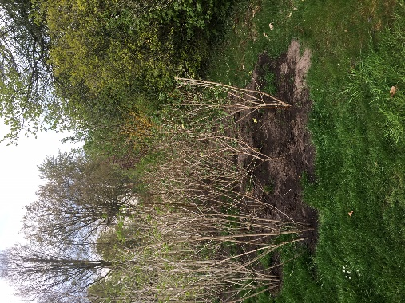
Onlangs is er op vele plaatsen jonge beplanting aangebracht. Deze beplanting is aangemerkt als ‘grond in bewerking’. In de golfregels , geldig vanaf 1 januari 2019, valt dit onder de categorie ’abnormale baanomstandigheden’. Deze mag je zonder straf ontwijken. Dat doe in een dropzone:
- Je bepaalt het referentiepunt, het dichtstbijzijnde punt (gemeten vanaf het punt waar de bal ligt) zonder enige belemmering in het algemene gebied.
- De dropzone is beperkt tot een gebied niet verder dan één stoklengte verwijderd van het referentiepunt, niet dichter bij de hole en waarmee de belemmering volledig (dus ook voor de stand) wordt ontweken.
- Je dropt op kniehoogte de bal; de bal moet tot stilstand komen binnen de dropzone. Komt de bal tot stilstand buiten de dropzone moet je opnieuw droppen; komt hij dan opnieuw tot stilstand buiten de dropzone moet je de bal plaatsen op het punt waar de bal die de tweede keer is gedropt voor het eerst de grond raakte.
De stroken tussen de jonge aanplant en de afrasteringen zijn erg smal; ter voorkoming van schade aan de beplanting is besloten om de ‘grond in bewerking’ daar ruimer te definiëren.

Het betreft:
Veld van hole 1, 6,7,8 en 9: rondom bij de hekken en out of bounds.
Veld van hole 2 en 5: rondom, behalve bij de jonge beplanting naast hockeyveld 1.
Veld van hole 3 en 4: rondom bij out of bounds en hekken bij tennisbaan.

Regel 16 beschrijft het ontwijken van abnormale omstandigheden.

